Relatório Trabalho Final Análise de algoritmos

Álvaro Rodrigues Faria 11221BCC008

Pedro Victor Guerra 11321BCC029

**Descrição dos experimentos realizados:**

**1.1 Qual linguagem de programação foi adotada?**

Foi utilzada a linguagem Python 3.8 para a implementação de ambos algoritmos.

**Experimentos:**

**1.2 Quantos pares de matrizes foram criados? Quais as dimensões de cada um? (Lembre-se de que vamos considerar apenas matrizes quadradas.)**

Em cada execução para coleta de estatísticas, foi criado oito pares de matrizes, com a primeira temos 2x2 de dimenção e a final 256x256.

As dimenções foram as potencias de dois de 1 a 8.

**1.3 Quantas replicas de experimentos foram executadas?**

Efetuamos 15x o experimento para cada um dos algoritmos afim de coletar as estatísticas. Em cada experimento foi executado o algoritmo um total de 8 vezes, em cada vez sendo criado um par de matrizes 2^i X 2^i.

Segue o gráfico com as médias de tempo de execução para ambos os algoritmos:

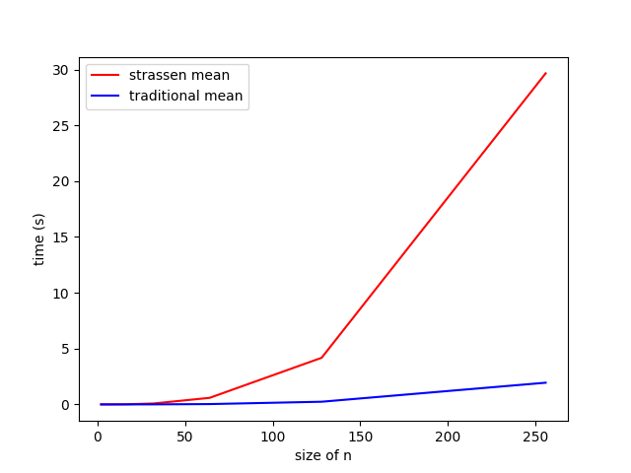

Podemos observar que mesmo para os valores pequenos de N, o algoritmo strassen não se mostrava melhor do que o tradicional O(n^3), o que nos surpreendeu, procuramos verificar se havia algum erro de nossa implementação, porém, não conseguimos identificar nada. Desconfiamos que esse tempo tão maior de execução pode estar relacionado a implementação das operações de adição e subtração de matrizes, que são necessárias para a implementação do strassen.

Segue o gráfico com os desvios padrão para ambos os algoritmos:

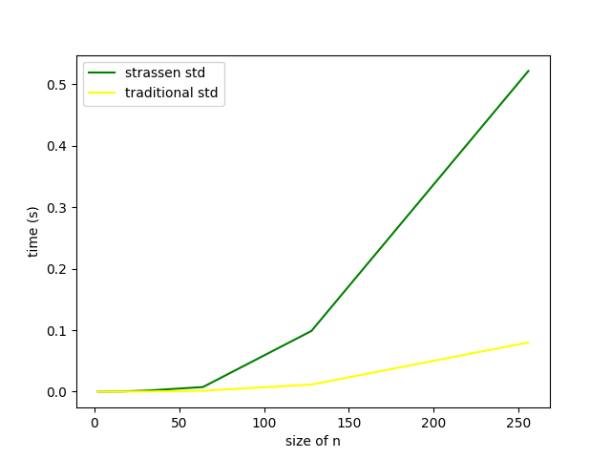

Ambos algoritmos não mostraram um desvio padrão significativo, para o algoritmo strassen esse desvio foi maior, porém não conseguimos identificar o motivo.